เที่ยวสองมหานครสุดฮิต นครเฉิงตู นครฉงชิ่ง
พระพุทธรูปแกะสลักต้าจู๋ อุทยานหลุมบ่อฟ้า-เขานางฟ้า
เมืองตูเจียงเยี่ยน-ปี้เผิงโกว-ช้อปปิ้งถนนชุนซีลู่ 6 วัน 5 คืน VZ
*เที่ยวเต็มสุขไม่เข้าร้านรัฐบาล*

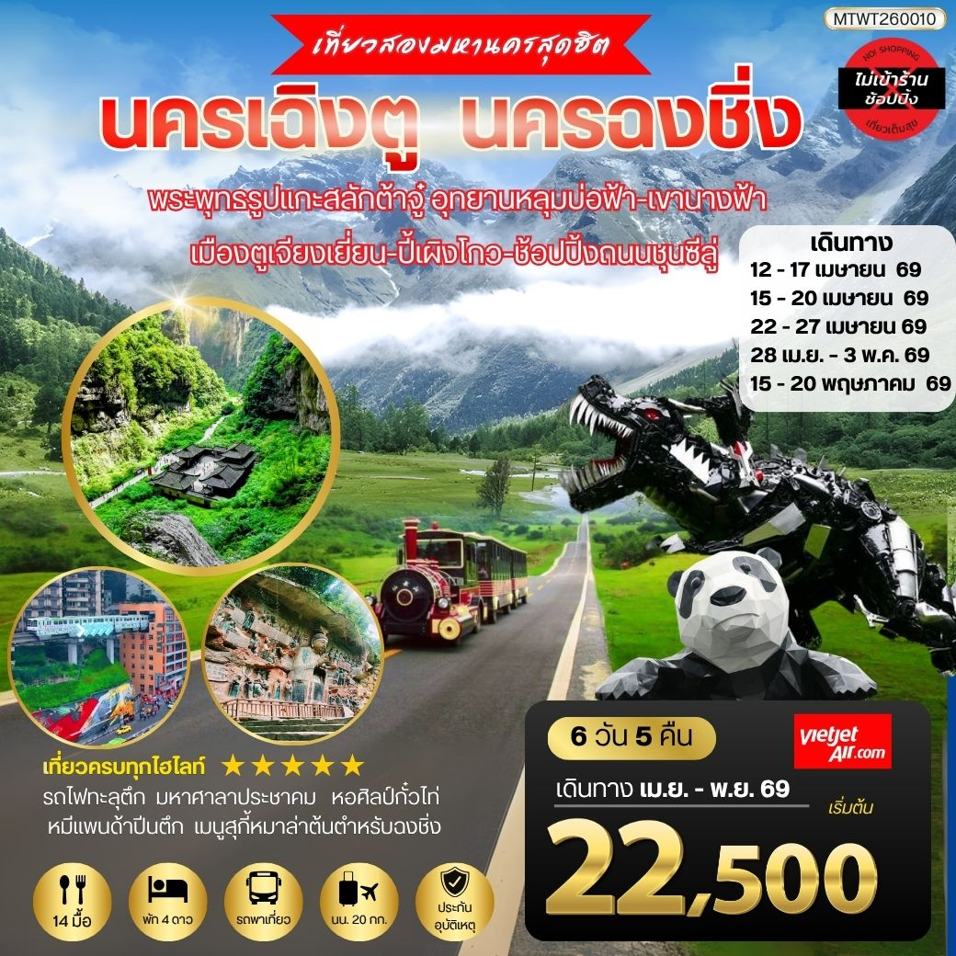
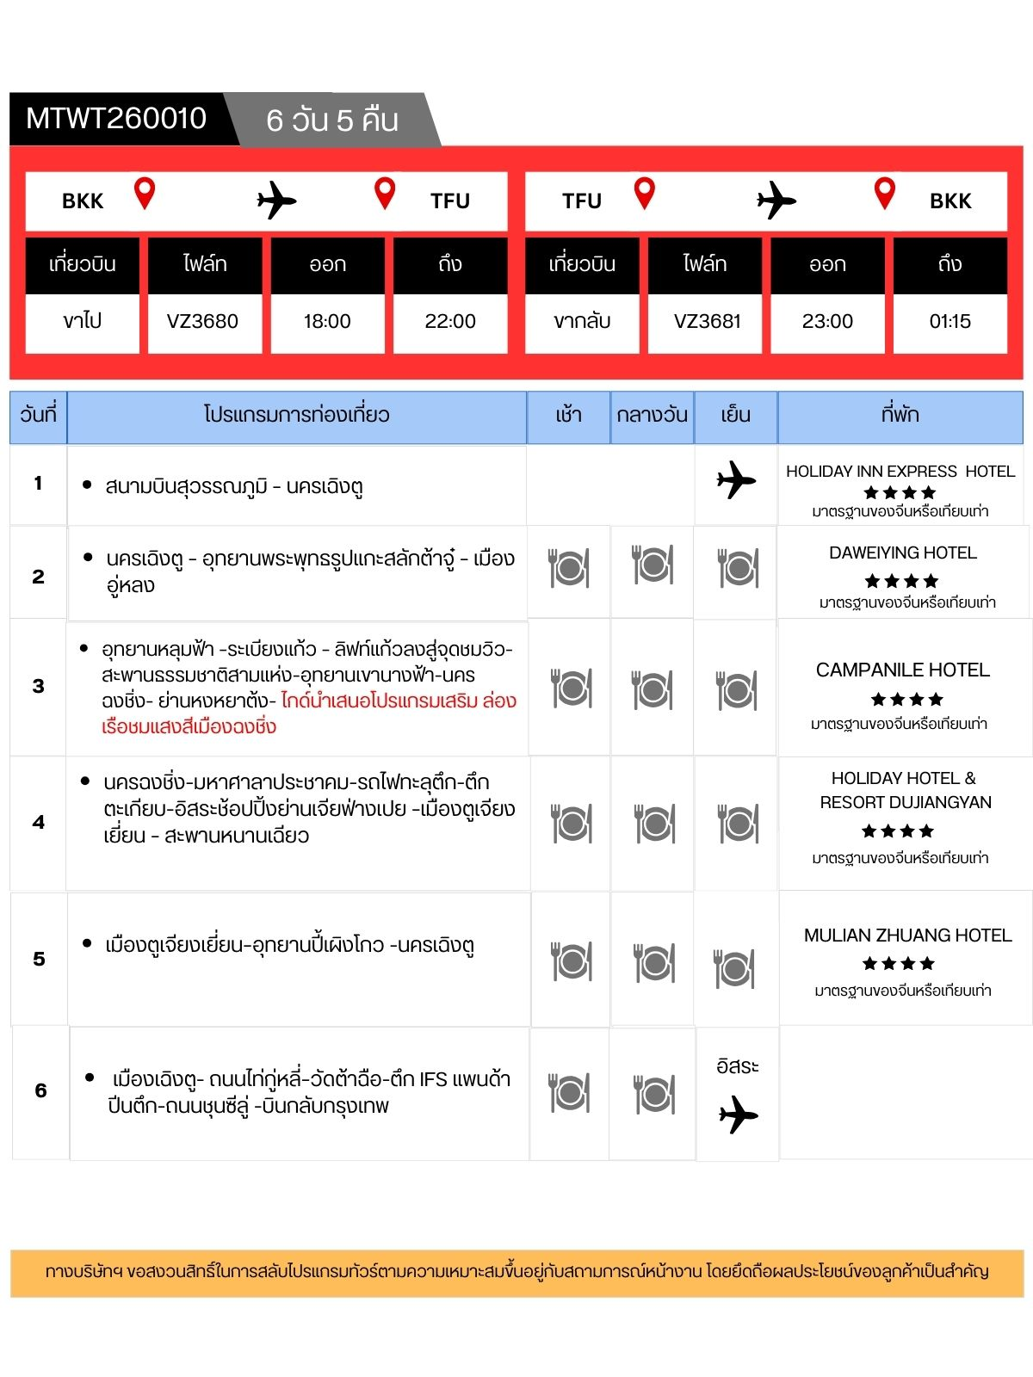

วันเดินทาง | ราคาผู้ใหญ่และเด็กอายุต่ำกว่า 18 ปี | พักเดี่ยวจ่ายเพิ่ม
เดือน เมษายน 2569
1 – 6 เมษายน *วันหยุด* | 24,500.- | 5,000
12 - 17 เมษายน *วันสงกรานต์* | 29,500.- | 6,000
15 – 20 เมษายน | 25,500.- | 5,000
22 - 27 เมษายน | 24,500.- | 5,000
28 เมษายน – 3 พฤษภาคม | 25,500.- | 5,000
เดือน พฤษภาคม
15 - 20 พฤษภาคม | 22,500.- | 5,000
22 - 27 พฤษภาคม | 22,500.- | 5,000
30 พฤษภาคม – 4 มิถุนายน | 22,500.- | 5,000
เดือน มิถุนายน
13 - 18 มิถุนายน | 22,500.- | 5,000
เดือน กรกฏาคม
9 - 14 กรกฏาคม | 24,500.- | 5,000
18 – 23 กรกฏาคม | 24,500.- | 5,000
30 กรกฏาคม – 4 สิงหาคม | 24,500.- | 5,000
เดือน สิงหาคม
8 – 13 สิงหาคม | 24,500.- | 5,000
22 – 27 สิงหาคม | 24,500.- | 5,000
เดือน กันยายน
3 – 8 กันยายน | 22,500.- | 5,000
12 – 17 กันยายน | 24,500.- | 5,000
เดือน ตุลาคม
8 – 13 ตุลาคม | 25,500.- | 5,000
13 – 18 ตุลาคม *วันหยุด* | 27,500.- | 5,000
23 – 28 ตุลาคม *วันหยุด* | 27,500.- | 5,000
29 ตุลาคม - 3 พฤศจิกายน | 27,500.- | 5,000

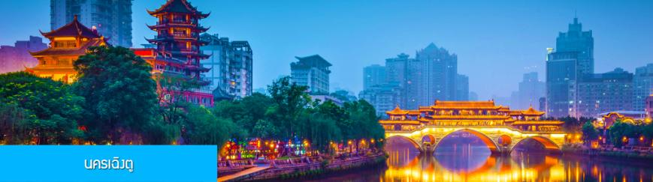

วันแรก สนามบินสุวรรณภูมิ – นครเฉิงตู

15.00 น. คณะเดินทางพร้อมกันที่ สนามบินสุวรรณภูมิ อาคารผู้โดยสารระหว่างประเทศขาออก ชั้น 4 ประตู 4 เคาน์เตอร์ เช็คอิน สายการบิน VIETJET (VZ) โดยมีเจ้าหน้าที่บริษัทฯ คอยให้การต้อนรับและอำนวยความสะดวกในการเช็คอิน
17.55 น. นำท่านเดินทางสู่ นครเฉิงตู โดยสายการบิน VIETJET เที่ยวบินที่ VZ3680 ( เที่ยวบินใช้เวลาบินประมาณ 3 ชั่วโมงเศษ เลือกซื้ออาหารและเครื่องดื่มจากพนักงานต้อนรับบนเครื่องได้ )
22.00 น. เดินทางถึง สนามบินเทียนฝู่ เมืองเฉิงตู 成都天府机场 นำคณะผ่านพิธีการตรวจคนเข้าเมืองและศุลกากร นำคณะเดินทางสู่โรงแรมที่พักใกล้สนามบินเทียนฝู่ เมืองเฉิงตู (เวลาในประเทศจีนจะเร็วกว่าเวลาในประเทศไทย 1 ชั่วโมง) เมืองเฉิงตูเป็นเมืองเอกของมณฑลเสฉวน เป็นหนึ่งในมหานครที่มีประชากรมากที่สุดของจีน เป็นเมืองประวัติศาสตร์เก่าแก่ และเป็นศูนย์กลางการเมืองการปกครอง การศึกษาและการคมนาคมขนส่ง เป็นแหล่งกำเนิดของหมีแพนด้า และเป็นประตูสู่แหล่งท่องเที่ยวระดับโลก ทั้งอุทยานจิ่วจ้ายโกว และอุทยานหวงหลง อุทยานภูเขาสี่ดรุณี อุทยานปี้เผิงโกว ฯลฯ
พักที่ HOLIDAY INN EXPRESS HOTEL โรงแรมระดับ 4 ดาวท้องถิ่น หรือเทียบเท่าย่านสนามบินเทียนฝู่

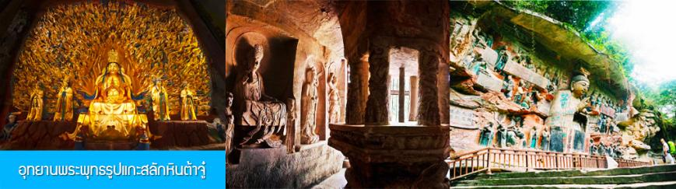

วันที่สอง นครเฉิงตู – อุทยานพระพุทธรูปแกะสลักต้าจู๋ – เมืองอู่หลง
เช้า รับประทานอาหารเช้า ณ ห้องอาหารของโรงแรม (1)
หลังอาหารนำท่านเดินทางโดยรถบัสสู่ อุทยานพระพุทธรูปแกะสลักหินต้าจู๋ 大足石刻景区 (ระยะทาง 218 กม. ใช้เวลาเดินทางราว 2 ชั่วโมงเศษ)
เที่ยง รับประทานอาหารกลางวัน ณ ภัตตาคาร (2)

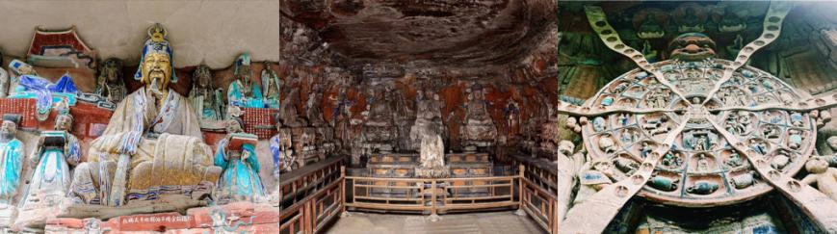

นำท่านเที่ยวชม อุทยานพระพุทธรูปแกะสลักหินต้าจู๋ 大足石刻景区 แหล่งท่องเที่ยวระดับ 5A ที่เป็นโบราณสถานทางพุทธศาสนาที่ทรงคุณค่าทางวัฒนธรรมที่ขึ้นชื่อของจีน ตั้งอยู่ในเขตต้าจู๋ของเมืองฉงชิ่ง ประกอบด้วยพระพุทธรูปแกะสลักหินขนาดต่าง ๆ จำนวนกว่า 50,000 องค์ พื้นที่ในเขตต้าจู๋เริ่มมีการแกะสลักองค์พระพุทธรูปตั้งแต่ยุคปลายราชวงศ์ถัง กระทั้งถึงช่วงราชวงศ์ชิง ได้รับการขึ้นทะเบียนเป็นมรดกโกลทางวัฒนธรรมจาก UNESCO......
จากนั้นนำท่านเดินทางโดยรถบัสสู่ เมืองอู่หลง 武隆市 (ระยะทาง 248 กม. ใช้เวลาเดินทางราว 3 ชั่วโมงเศษ)
เมืองอู่หลงเป็นเมืองท่องเที่ยวทางธรรมชาติที่ถูกโอบล้อมด้วยภูเขา ผืนป่าที่เขียวชงุ่ม มีอากาศที่บริสุทธิ์และเย็นสบายในช่วงฤดูร้อน และเป็นที่ตั้งของอุทยานหลุมฟ้าที่เป็นแหล่งท่องเที่ยวทางธรรมชาติระดับ 4A ของจีน เป็นเมืองตากอากาศที่มีนักท่องเที่ยวนิยมเดินทางมาพักผ่อนและสัมผัสอากาศเย็นในช่วงฤดูร้อน...
ค่ำ รับประทานอาหารค่ำ ณ ภัตตาคาร (3)
พักที่ โรงแรม DAWEIYING HOTEL ระดับ 4 ดาวท้องถิ่นหรือเทียบเท่าในเมืองอู่หลง

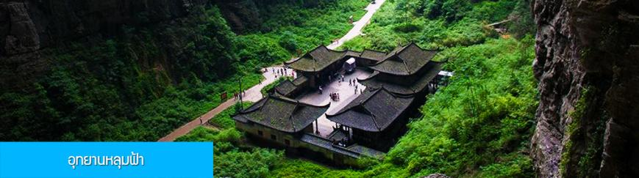

วันที่สาม อุทยานหลุมฟ้า –ระเบียงแก้ว – ลิฟท์แก้วลงสู่จุดชมวิว-สะพานธรรมชาติสามแห่ง-อุทยานเขา
นางฟ้า-นครฉงชิ่ง- ย่านหงหยาต้ง- ไกด์นำเสนอโปรแกรมเสริม ล่องเรือชมแสงสีเมืองฉงชิ่ง
เช้า รับประทานอาหารเช้า ณ ห้องอาหารของโรงแรม (4)
หลังอาหารนำท่านเที่ยวชม อุทยานหลุมฟ้า 天坑 (รวมรถรับส่งในอุทยาน ระเบียงแก้ว และลิฟท์แก้ว) หรืออีกชื่อที่รู้จักในนาม สะพานธรรมชาติสามแห่ง 天生三桥 เป็นอุทยานท่องเที่ยวที่ประกอบด้วยปฎิมากรรมทางธรรมชาติที่สวยงามและน่าทึ่ง โดยมีภูเขาหินขนาดใหญ่ที่เรียงตัวเป็นสะพานหินธรรชาติถึงสามแห่งในบริเวณใกล้เคียงกัน ซึ่งได้แก่สะพานเทียนหลงเฉียว 天龙桥 สะพานชิงหลงเฉียว 青龙桥 และสะพานเหยหลงเฉียว 黑龙桥 (แปลเป็นไทยคือ สะพานมังกรฟ้า สะพานมังกรเขียว และสะพานมังกรดำตามลำดับ) นอกจากนี้ยังมีหลุมฟ้าขนาดใหญ่สองแห่งได้แก่ หลุมฟ้าชิงเทียน และหลุมฟ้าเสินยิง ที่มีความลึก 267 เมตร – 300 เมตรตามลำดับ

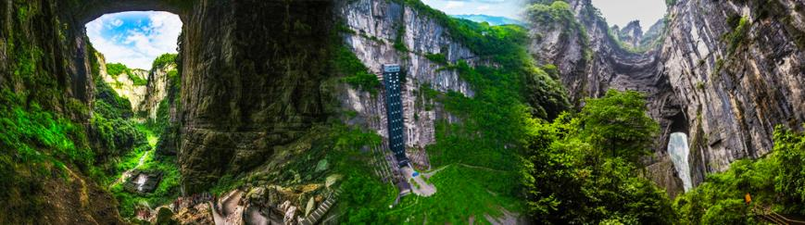

ซึ่งทั้งสะพานธรรมชาติและหลุมฟ้าล้วนเกิดจากการยุบตัวของเปลือกโลก และได้กลายเป็นอุทยานท่องเที่ยวทางธรรมชาติระดับ 5A ของจีนที่โด่งดังไปทั้วโลก...นำท่านโดยสารลิฟท์แก้วลงสู่ก้นเหวที่มีความลึก 80 เมตรเบื้อล่าง ท่านสามารถเดินไปตามระเบียงทางเดินชมวิวบริเวณก้นเหว เพื่อชมความงามตามธรรมชาติของสะพานหินทั้งสามแห่ง และหลุมฟ้าขนาดใหญ่ทั้งสองแห่ง......
เที่ยง รับประทานอาหารกลางวัน ณ ภัตตาคาร (5)

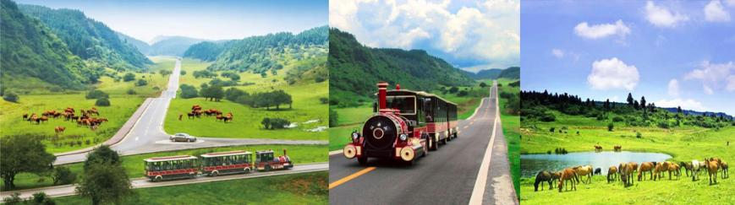

บ่าย นำท่านเที่ยวชม อุทยานเขานางฟ้า 仙女山 อุทยานท่องเที่ยวทางธรรมชาติระดับ 5A ที่ขึ้นชื่ออีกแห่งหนึ่งของเมืองหวู่หลง ตั้งอยู่ด้านทิศเหนือของแม่น้ำอูเจียง เหนือระดับน้ำทะเล 2033 เมตร เนื้อที่ครอบคลุม 2.8 แสนไร่
บนยอดเขามีทุ่งหญ้าบนภูเขาสูงที่กว้างใหญ่สุดลูกหูลูกตากินพื้นที่กว่า 70000 ไร่ อุณหภูมิเฉลี่ย 24 องศาเซลเซียสตลอดปี ได้รับการขนานนามให้เป็นทุ่งปศุสัตว์แดนใต้ และสวิตเซอแลนด์ตะวันออก.....นำท่านนั่งรถลางแล่นผ่านถนนลูกคลื่นผ่านชมฝูงวัว ฝูงแกะท่ามกลางทุ่งหญ้าและผืนป่าธรรมชาติบนยอดเขาสูง.....
จากนั้นนำท่านเดินทางโดยรถบัสสู่ เมืองฉงชิ่ง 重庆市 (ระยะทาง 170 กิโลเมตร ใช้เวลาเดินทางราว 2 ชั่วโมงเศษ) เมืองฉงชิ่งเป็นหนึ่งในสี่มหานครที่มีสถานะเทียบเท่ามณฑลของจีน ตั้งอยู่ตอนบนของแม่น้ำแยงซีเกียง เป็นหมานครที่มีความเจริญและทันสมัยใหญ่ที่สุดทางทิศตะวันตกของจีน มีประชากรกว่า 32 ล้านคน เป็นมหานครแห่งภูเขา มีสมญานามว่า เมืองภุเขา เมืองแม่น้ำ เมืองหมอก และเมืองสะพาน เป็นเมืองต้นตำหรับสุกี้หมาล่าของจีน......

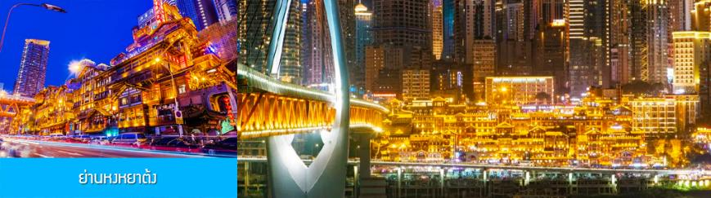

นำท่านเที่ยวชม ย่านหงหยาต้ง 洪崖洞 สถานที่แห่งนี้เดิมเป็นประตูเมืองโบราณ ปัจจุบันได้ถูกพัฒนามาเป็นแหล่งท่องเที่ยวที่รวมเอา จุดชมวิว สถานที่เช็คอิน ร้านอาหาร ร้านกา แฟ ร้านจำหน่ายสินค้าพื้นเมืองและของที่ระลึก ประกอบด้วยอาคารที่ออกแบบเป็นบ้านยกพื้นสูง 11 ชั้น และย่านช้อปปิ้งที่ประกอบด้วยร้านค้า ร้านอาหาร บาร์เบียร์ ร้านกาแฟมากมายภายในอาคาร...
ค่ำ รับประทานอาหารค่ำ ณ ภัตตาคาร (6) (เมนูสุกี้หมาล่าต้นตำหรับฉงชิ่ง)

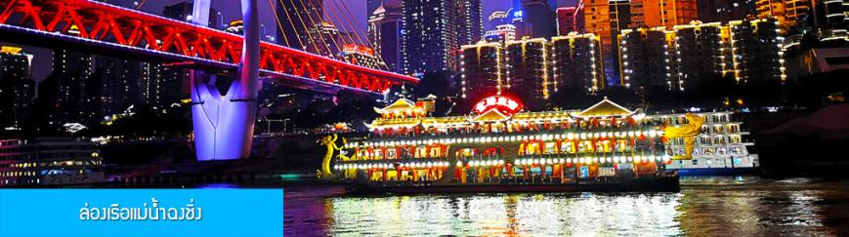

OPTIONAL TOUR ไกด์ขายล่องเรือแม่น้ำฉงชิ่ง ชมความสวยงามของสองริมฝั่งแม่น้ำเมืองฉงชิ่ง ล่องเรือ ท่านละ 280 หยวน หรือประมาณ 1,400 บาท
พักที่ โรงแรม CAMPANILE HOTEL ระดับ 4 ดาวท้องถิ่นหรือเทียบเท่าในเมืองฉงชิ่ง

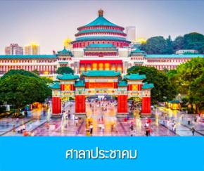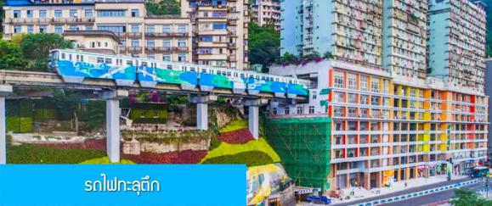

วันที่สี่ นครฉงชิ่ง-มหาศาลาประชาคม-รถไฟทะลุตึก-ตึกตะเกียบ-อิสระช้อปปิ้งย่านเจียฟ่างเปย –เมืองตูเจียงเยี่ยน – สะพานหนานเฉียว
เช้า รับประทานอาหารเช้า ณ ห้องอาหารของโรงแรม (7)
หลังอาหารนำท่านเที่ยวชม ศาลาประชาคม หรือต้าหลี่ถัง 人民大礼堂หอประชุมขนาดใหญ่ที่เป็นสัญลักษณ์ประจำนครฉงชิ่งนี้ เป็นสถานที่จัดประชุมสภาประชาชนของนครฉงชิ่ง และเป็นสถานที่จัดแสดงมหรสพที่มีความจุถึง 4,000 คน สร้างขึ้นในปี ค.ศ. 1951 เป็นสถาปัตยกรรมจีนโบราณที่โดดเด่นด้วยเอกลักษณ์.....
นำท่านเก็บภาพที่แสนมหัศจรรย์ ณ สถานีรถไฟลอยฟ้า หลี่จื่อป้า 穿楼轻轨ชมและเก็บภาพความมหัศจรรย์ของ ขบวนรถไฟที่วิ่งทะลุตัวตึก และจอดเทียบสถานีที่ตั้งอยู่บริเวณชั้นที่ 6-8 ของอาคาร และขบวนรถไฟจะไปทะลุออกอีกด้านหนึ่งของตัวอาคาร....
เที่ยง รับประทานอาหารกลางวัน ณ ร้านอาหารพื้นเมือง (8)

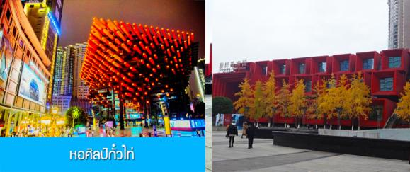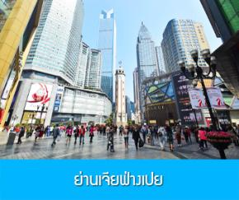

นำท่านเที่ยวชม หอศิลป์กั๋วไท่ 国泰艺术中心 (อาคารตะเกียบ) จุดเช็คอินใหม่ของมหานครฉงชิ่งที่เต็มไปด้วยศิลปและสถาปัตยกรรมจีนร่วมสมัย ที่โดดเด่นด้วยรูปทรงที่เก๋ไก๋ทันสมัยและสดุดตา....
จากนั้นให้ท่านอิสระช้อปปิ้ง ย่านเจี่ยฟ่างเปย 解放碑 ย่านศูนย์การค้าที่คึกคักใจกลางเมืองที่ฉงชิ่ง แหล่งรวมร้านค้าแบรนด์เนมจากทั่วโลก และร้านจำหน่ายสินค้าแฟชั่นของจีน......
จากนั้นนำท่านเดินทางโดยรถบัสสู่ เมืองตูเจียงเยี่ยน 都江堰 (ระยะทาง 320 กม. ใช้เวลาเดินทางราว 4 ชั่วโมง)
ระหว่างเดินทางท่านสามารถชมทัศนียภาพธรรมชาติอันงดงามของสองข้างถนนขณะที่รถแล่นผ่าน ที่มีทั้งภูเขาหิมะสูง หุบเขา ธารน้ำ และทุ่งหญ้าบนที่ราบสูง หรือพักผ่อนตามอัธยาศัยบนรถระหว่างเดินทาง
ค่ำ รับประทานอาหารค่ำ ณ ภัตตาคาร (9)

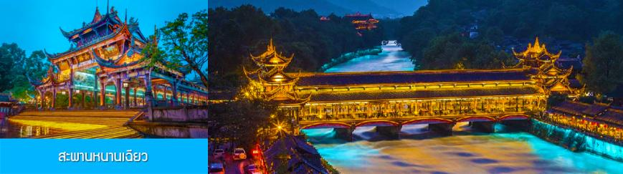

หลังอาหารนำท่านชม สะพานหนานเฉียว 南桥 สะพานโบราณคร่อมแม่น้ำตูเจียงเยี่ยนขึ้นชื่อที่ได้กลายเป็นแหล่งท่องเที่ยวสำคัญและจุดเช็คอินสำหรับนักท่องเที่ยว ในช่วงค่ำที่นี่จะประดับประดาด้วยแสงสี บริเวณริมแม่น้ำจะถูกประดับด้วยแสงไฟสีฟ้าที่ทอดยาวไปตามแนวแม่น้ำ ชาวบ้านตั้งชื่อว่าเป็น น้ำตาสีฟ้า 蓝色眼泪
พักที่ โรงแรม HOLIDAY HOTEL & RESORT DUJIANGYAN ระดับ 4 ดาวท้องถิ่นหรือเทียบเท่าในเมืองตู
เจียงเยี่ยน

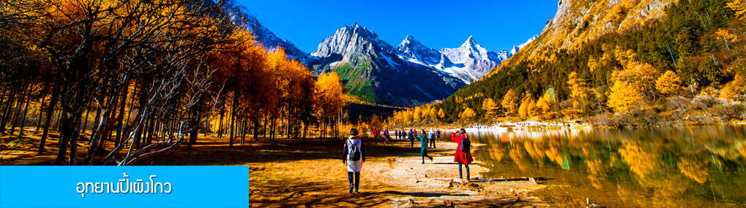

วันที่ห้า เมืองตูเจียงเยี่ยน–อุทยานปี้เผิงโกว -นครเฉิงตู
เช้า รับประทานอาหารเช้า ณ ห้องอาหารของโรงแรม (10)
หลังอาหารนำท่านเดินทางสู่ อุทยานปี้เผิงโกว 毕鹏沟景区 (ระยะทาง 190 กิโลเมตร ใช้เวลาเดินทางราว 2 ชั่วโมงครึ่ง) ระหว่างทางท่านจะได้สัมผัสกับทิวทัศน์ที่สวยงามของธรรมชาติ ภูเขาหิมะสูง หุบเขาเหวลึกที่มีสายน้ำไหลผ่าน ในฤดูหนาวท่านจะได้พบกับภูเขาและป่าไม้ที่ปกคลุมโดยหิมะขาวโพลน ในฤดูใบไม้ผลิและฤดูร้อนที่นี่จะเขียวชอุ่มด้วยผืนป่า และในฤดูใบไม้ร่วงท่านจะได้สัมผัสความสายงามของใบไม้เปลี่ยนสีอันสวยงาม
เที่ยง รับประทานอาหารกลางวัน ณ ภัตตาคาร (11)
หลังอาหารนำท่านเที่ยวชม อุทยานปี้เผิงโกว 毕鹏沟景区 ที่เป็นแหล่งท่องเที่ยวธรรมชาติที่สวยงามได้รับฉายาว่าเป็นสวิตเซอร์แลนด์แดนใต้แห่งเมืองเสฉวน ตั้งอยู่เหนือระดับน้ำทะเลระหว่าง 2,015 เมตร – 3,500 เมตร ครอบคลุมพื้นที่ 614 ตารางกิโลเมตร ได้รับการขึ้นทะเบียนเป็นอุทยานท่องเที่ยวธรรมชาติระดับ 4A ของจีนในปี ค.ศ. 2013 และกลายเป็นอุทยานท่องเที่ยวยอดนิยมที่มีนักท่องเที่ยวเดินทางมาเยือนในปี 2023 ...

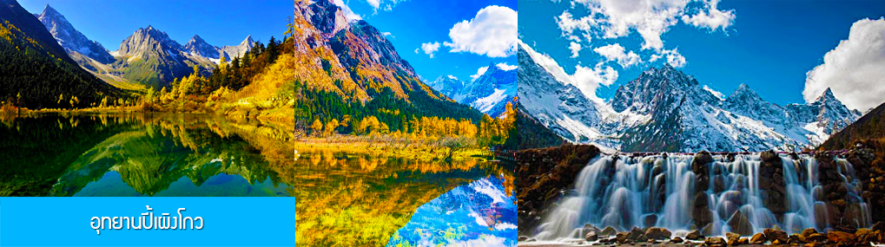

นำท่านขึ้นรถบัสของอุทยานเพื่อเข้าไปยังเขตอุทยาน นำท่านขึ้นรถกอล์ฟแวะเที่ยวจุดชมวิวสำคัญต่าง ๆ ภายในเขตอุทยาน ที่ประกอบด้วย ธารน้ำแข็งและภูเขาหิมะโอบล้อมอุทยาน ทะเลสาบที่มีสีน้ำเขียวมรกต ป่าไม้ ลำธารน้ำไสสะอาด น้ำตก ทุ่งหญ้าบนพื้นที่สูง ใบไม้เปลี่ยนสีและป่าไม้หลากสีในฤดูใบไม้ร่วง ทุ่งดอกไม้ในฤดูใบไม้ผลิ โดยมีจุดชมวิวขึ้นชื่อต่าง ๆ อาทิ เขาอูฐ เขากระต่าย เขาสิงโต น้ำตกมังกรเขียว ทะเลสาบจั๋วหม่า และอ่าววงพระจันทร์ ฯลฯ จนควรแก่เวลา นำคณะขึ้นรถบัสออกจากอุทยาน
ค่ำ รับประทานอาหารค่ำ ณ ภัตตาคาร (12)
หลังอาหารนำท่านเดินทางโดยรถบัสสู่เมืองเฉิง
พักที่ โรงแรม MULIAN ZHUANG HOTEL ระดับ 4 ดาวท้องถิ่น หรือเทียบเท่าในเฉิงตู

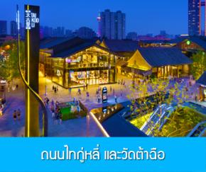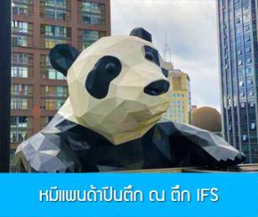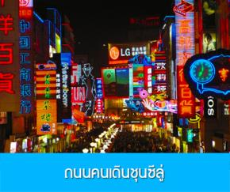

วันที่หก เมืองเฉิงตู- ถนนไท่กู่หลี่–วัดต้าฉือ-ตึก IFS แพนด้าปีนตึก-ถนนชุนซีลู่ -บินกลับกรุงเทพ
เช้า รับประทานอาหารเช้า ณ ห้องอาหารของโรงแรม (13)
นำท่านเที่ยวชม ถนนไทกู่หลี่ และวัดต้าฉือ 太古里 大慈寺 แต่เดิมที่ตรงนี้คือบริเวณของวัดต้าฉือ ที่พระถังซำจั๋ง เคยจำพรรษาก่อนเดินทางไปชมพูทวีป โดยทางโครงการได้อนุรักษ์อาคารบางส่วนและปรับปรุงพื้นที่รอบ ๆ ขึ้นโดยมีวัดเป็นศูนย์กลาง ปัจจุบันไท่กู๋หลี่เป็นที่ตั้งของวัด ช้อปปิ้งคอมเพล็กซ์ ร้านอาหาร ห้างสรรพสินค้า โรงภาพยนตร์ จัตุรัส และโรงแรมหรู......
เที่ยง รับประทานอาหารกลางวัน ณ ภัตตาคาร (14)

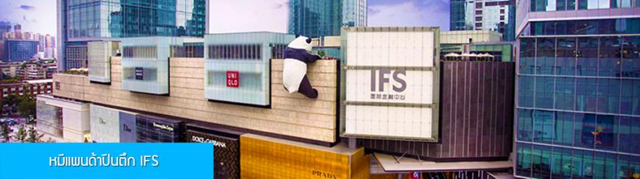

หลังอาหารนำท่านชม หมีแพนด้าปีนตึก ณ ตึก IFS 熊猫爬楼 จุดเช็คอินใหม่สำหรับชาวเมืองเฉิงตูและนักท่องเที่ยวผู้มาเยื่อน ท่านจะได้ตะลึงกับตุกตาแพนด้ายักษ์ที่มีความสูง 15 เมตร น้ำหนัก 13 ตัน ปีนเกาะอยู่บนยอดตึก IFS ใจกลางเมืองเฉิงตู......
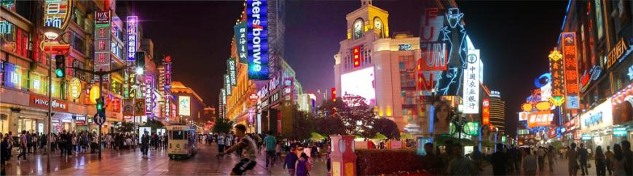
นำท่านเดินทางสู่ ถนนคนเดินชุนซีลู่ 春熙路 เป็นย่านช้อปปิ้งทันสมัยชื่อดัง ที่นี่เป็นถนนขนาดใหญ่ และเป็นถนนปิดที่ไม่ให้รถวิ่งผ่านเข้าไปได้ ภายในถนนคนเดินชุนซีลู่ สองฝากฝั่งของถนนมีแต่ร้านค้าขายสินค้ามากมาย ตั้งแต่ร้านแบรนด์เนมชื่อดัง สินค้าแบรนด์จีน มีสินค้ามเมากหลายให้เลือกซื้อ อาทิ เสื้อผ้า รองเท้า เครื่องสำอาง เครื่องดื่ม อาหารการกิน รวมถึงยังมีห้างสรรพสินค้าขนาดใหญ่ชื่อดัง ให้เหล่านักช้อปได้เดินเลือกซื้อสินค้าตามใจชอบ.......
เย็น อิสระอาหารมื้อเย็นเพื่อความสะดวกต่อการเดินเล่น ช้อปปิ้ง โดยท่านสามารถเลือกชิมอาหารพื้นเมืองในย่านนี้
นำคณะเดินทางไปสนามบินเฉิงตู เพื่อทำการเช็คอินก่อนขึ้นเครื่อง......
23.00 น. เหิรฟ้ากลับสู่ กรุงเทพฯ โดยสายการบิน VIETJET เที่ยวบินที่ VZ3681
01.15 น. เดินทางกลับถึง สนามบินสุวรรณภูมิ กรุงเทพฯ โดยสวัสดิ์ภาพ พร้อมความประทับใจ

